

|  |  |  |  |  |
| --- | --- | --- | --- | --- |
| ***Estudante:*** | | | | |
| ***Turma:*** | ***Turno:*** | ***Data de Aplicação:*** | | ***2º Bimestre*** |
| ***Prof(a).*** | | | ***Nota Final:*** | |
| ***INÍCIO: TÉRMINO:*** | | | | |
| ***PROVA DE RECUPERAÇÃO CIÊNCIAS*** | | | | |
| ***INSTRUÇÕES GERAIS***  1. Confira atentamente a construção da prova. Qualquer falha de impressão ou falta de folhas deve ser comunicada ao professor no prazo máximo de **15 (quinze) minutos.**  2. Inicie a prova identificando todas as páginas com seu **nome e turma.**  3. Resolva as questões nos locais correspondentes usando caneta com tinta azul ou preta. Responda a lápis somente quando determinado.  4. Utilize somente o material autorizado. É proibido o uso de qualquer tipo de corretivo; de aparelho celular.  5. Esta prova é individual. Ao término do tempo, levante o braço e aguarde o fiscal recolher a prova.  6. A posse e/ou uso de meios ilícitos para a execução da prova é(são) considerado(s) falta disciplinar grave, acarretando a atribuição de **grau ZERO.**  7. As questões indicadas com **\***são questões de desafio e correspondem a um ponto adicional.  8. Esta prova vale de **0 a 10 (dez)**  **9. Em provas de exatas é obrigatório apresentação do cálculo, para validação da questão. Caso não conste será anulada.** | | | | |

**01) Um fio condutor ideal é atravessado por uma corrente elétrica de 6 A durante um intervalo de tempo de 2 minutos. Qual é a quantidade de carga nesse condutor?**

**02) Quando uma corrente elétrica atravessa um material de resistência elétrica não nula, ocorre um aquecimento, devido às múltiplas colisões entre os elétrons e os átomos da rede cristalina do material. O fenômeno descrito é conhecido como:**

a) transferência de calor.

b) efeito Joule.

c) dilatação térmica.

d) eletrização por atrito.

e) efeito fisiológico.

**03) Uma bateria de carro foi feita para suportar uma carga elétrica de 9000 C. Sabendo-se que a bateria é usada para alimentar um circuito elétrico que utiliza uma corrente elétrica de 15 A, o máximo tempo de duração dessa bateria, em segundos, é igual a:**

**04) “A passagem da corrente elétrica pelos condutores pode produzir alguns efeitos como o efeito Joule, o efeito fotoelétrico e o efeito estufa.”**

( ) Verdadeiro ( ) Falso

**05) Associe a unidade de medida a sua respectiva grandeza física:**

|  |  |
| --- | --- |
| a) Corrente elétrica  b) Quantidade de carga  c) Variação do tempo  d) Tensão elétrica | ( ) Segundo (s)  ( ) Volt (V)  ( ) Ampére (A)  ( ) Coulomb (C) |

**06) “A corrente elétrica é o fluxo ordenado de cargas elétricas, que se movem de forma orientada em um condutor elétrico sólido ou em soluções iônicas.”**

( ) Verdadeiro ( ) Falso

**07) _________________ são materiais que possibilitam a movimentação de cargas elétricas em seu interior com grande facilidade. Esses materiais possuem uma grande quantidade de elétrons livres, que podem ser conduzidos quando neles aplicamos uma diferença de potencial. Metais como cobre, platina e ouro são bons exemplos.**

**__________________ são aqueles que oferecem grande oposição à passagem de cargas elétricas. Nesses materiais, os elétrons encontram-se, de modo geral, fortemente ligados aos núcleos atômicos e, por isso, não são facilmente conduzidos. Materiais como borracha, silicone, vidro e cerâmica são bons exemplos.**

**08) Dada as imagens abaixo, qual associação em série e qual é em paralelo?**

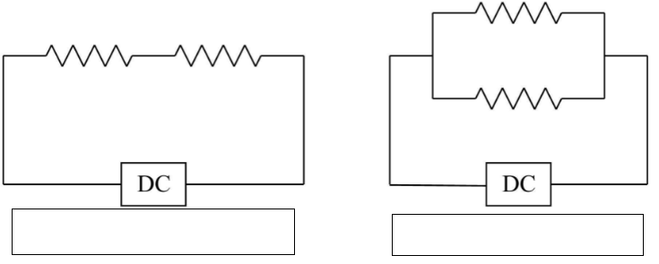

**09) ”Em uma associação de resistores em paralelo, a tensão da fonte é igual a ddp em todos os resistores.”**

( ) Verdadeiro ( ) Falso

**10) Supondo que na figura abaixo, o resistor equivalente entre R1 e R2 vale 15 ꭥ e a tensão do gerador é de 120 V, qual a corrente que passa por esse circuito?**

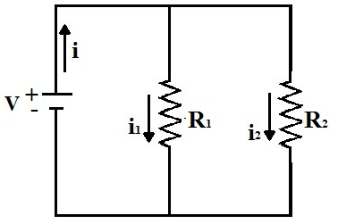

**11) Identifique no circuito abaixo os componentes que o formam:**

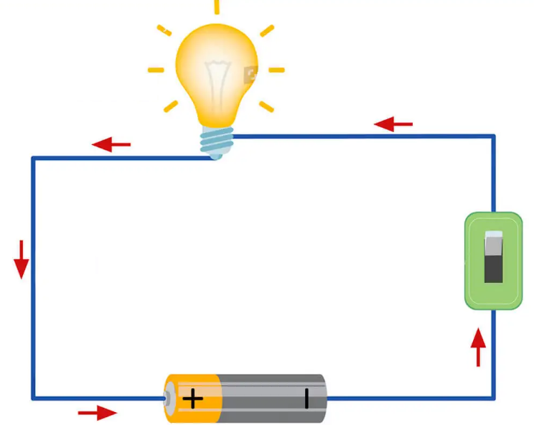

**12) Um fio condutor é atravessado por uma corrente elétrica de 0,45 A durante um intervalo de tempo de 7 minutos. O módulo da carga elétrica que atravessou o fio durante esse tempo foi de:**

**13) Cinco lâmpadas de resistências elétricas ôhmicas, de 100 Ω cada, são ligadas em série. Sabendo-se que a primeira lâmpada é atravessada por uma corrente elétrica de 0,5 A, a corrente elétrica que atravessa a última lâmpada deve ser igual a:**

**14) “Definimos como corrente elétrica um fluxo de prótons ordenado em um condutor.”**

( ) Verdadeiro ( ) Falso

**15) Associe as colunas:**

|  |  |
| --- | --- |
| a)Gerador | ( ) Transforma energia elétrica em energia não elétrica |
| b)Receptor | ( ) Em um circuito, diminui o valor da corrente utilizando o efeito Joule. |
| c)Condutor | ( ) Abre ou fecha um circuito. |
| d)Interruptor | ( ) Transforma energia não elétrica em energia elétrica. |
| e)Resistor | ( ) Transporta a corrente elétrica em um circuito. |

**16) Um chuveiro elétrico é submetido a uma d.d.p de 110 V, sendo percorrido por uma corrente elétrica de intensidade 15A. A resistência elétrica do chuveiro é:**

**17) O que é corrente elétrica?**

**______________________________________________________________________________________________________________________________________**

**18) Os valores nominais de uma lâmpada incandescente, usada em uma lanterna, são: 6,0 V; 0,002 A. Isso significa que a resistência elétrica do seu filamento é de:**

**19) Um computador é ligado a um no-break, que, basicamente, é um sistema armazenador de energia. Quando falta energia elétrica, o no-break entra em funcionamento, fazendo com que o computador permaneça funcionando por mais certo tempo. Determine o tempo máximo que o computador fica ligado, após faltar energia elétrica, sabendo que a potência do computador é de 1000W e que a energia máxima do no-break é de 5 kWh.**

**20) Um chuveiro elétrico apresenta as seguintes especificações: 2200 W - 220 V, considerando que o chuveiro foi instalado corretamente, determine a intensidade da corrente que o atravessa.**